

ГОУ ВПО «Донецкий национальный университет»

Физико-технический факультет

Кафедра компьютерных технологий

Отчет

об учебной практике

с «__» _______20___ по «___» ___________20___

ВЫПОЛНИЛ:

Студент II курса (I уск.) группы ИВТ–7

Очной формы обучения

Направление подготовки 09.03.01

«Информатика и вычислительная техника»

Саенко Роман Алексеевич

ПРОВЕРИЛА:

Ст. преподаватель______________ Бодряга В. Е.

Донецк 2020
СОДЕРЖАНИЕ

1 ОСНОВНАЯ ЧАСТЬ 4
1.1 Входные и выходные данные приложения 4
1.2 Проектирование структуры приложения 4
1.3 Описание объектов и их взаимодействия 7
ЗАКЛЮЧЕНИЕ 13
СПИСОК ИСПОЛЬЗОВАННЫХ ИСТОЧНИКОВ 14
ПРИЛОЖЕНИЕ А Экранные формы 15
ПРИЛОЖЕНИЕ Б Фрагменты листинга 26

ВВЕДЕНИЕ

Необходимо разработать приложение, позволяющее вести учет транспорта, относящегося к ГП «Донецкая железная дорога» посредством формирования информационных итоговых таблиц в Excel.
Приложение должно осуществлять формирование 2 видов отчетов:
- Переписной лист;
- Итоговые данные переписи вагонов по станции.
Подобная задача может быть решена огромным количеством способов, зависящих от выбора языка программирования, типа создаваемого приложения, библиотек для работы с Excel и СУБД для взаимодействия с базой данных.
В качестве языка программирования был выбран C#. Приложение разрабатывается в IDE Microsoft Visual Studio 2019, используется .NET Framework для Windows Forms.
В качестве СУБД была выбрана MS SQL Server.
Библиотекой для работы с Excel выбрана Microsoft Interop.

1 ОСНОВНАЯ ЧАСТЬ

1.1 Входные и выходные данные приложения

- Отчет1 – переписной лист.
Параметры для формирования переписного листа – ЕСР станции, № переписного листа.
Данные, которые необходимо отобразить в отчете:
- №п/п;
- Номер вагона;
- Год постройки;
- Род вагона;
- Дислокация;
- Код страны-собственницы;
- Собственник вагона;
- Состояние;
- Парк;
- Категория НРП.

- Отчет 2 – Итоговые данные переписи вагонов по станции.
Параметры для формирования переписного листа – ЕСР станции.
Отчет необходимо разбить на несколько листов для удобства печати и работы пользователя.

1.2

1.2 Описание объектов и их взаимодействия

Структурно приложение состоит из одной формы, которая включает в себя функционал классов позволяющих в правильной и безопасной форме работать с базой данных и приложением Excel.
Файл DBService.cs – является классом, осуществляющим подключение к базе данных.
Файл DBUtils.cs – является классом, обеспечивающим передачу данных в класс DBService, для подключения к конкретной базе данных.
Файл CensusList.cs – это класс, формирующий структуру переписного листа в Excel файле и заполняющий его соответствующей информацией.
Файл CensusResults.cs – это класс, формирующий структуру итоговых данных переписи вагонов по станции в Excel файле и заполняющий его соответствующей информацией.
Файл GlobalData.cs – является глобальным классом, служащим хранилищем переменных и объектов, необходимых для взаимодействия классов приложения с базой данных и Excel приложения.
Файл Form1.cs – является рабочей формой приложения, позволяющей выбирать необходимые данные для создания отчетов в Excel файле.
Полный листинг программного кода находится в приложении Б.

ЗАКЛЮЧЕНИЕ

В результате написания работы спроектирована концепция игрового приложения «BlackJack».
Разработано приложение, которое предоставляет пользователям играть в три различных вида карточной игры BlackJack.
Приложение осуществляет взаимодействие с INI-файлами, что позволяет создать обособленную систему внутриигровых аккаунтов с козможностью сохранения и обновления статистики. Также приложение взаимодействует с большим количеством изображений.
Для решения задачи был использован язык разработки C#.
Приложение «BlackJack» может использоваться любым пользователем, обладающим системой не ниже указанных системных требований и желающим поиграть в карточную игру для развлечения и получения удовольствия от игрового процесса. Также система статистики добавляет азарта и позволяет игрокам соревноваться между собой.

СПИСОК ИСПОЛЬЗОВАННЫХ ИСТОЧНИКОВ

- Исследование рынка игр // Сайт Playground
URL: https://www.playground.ru/misc/kompaniya_json_partners_
predstavila_issledovanie_rynka_igr_za_proshlyj_god-248691
(дата обращения: 26.03.2020)
- Компьютерная игра «Двадцать одно» // Сайт Softportal
URL: https://www.softportal.com/software-38691-dvadtsat-odno.html
(дата обращения: 26.03.2020)
- Компьютерная игра «Free BlackJack» // Сайт Blackjackonline
URL: https://www.blackjackonline.com/free (дата обращения: 26.03.2020)
- Описание среды разработки Microsoft Visual Studio 2019 // Сайт Microsoft
URL: https://docs.microsoft.com/ru-ru/visualstudio/get-started/visual-studio-ide?view=vs-2019 (дата обращения: 26.03.2020)
- Описание языка программирования C# // Сайт Microsoft
URL: https://docs.microsoft.com/ru-ru/dotnet/csharp/tour-of-csharp
(дата обращения: 26.03.2020)

ПРИЛОЖЕНИЕ А
Экранные формы

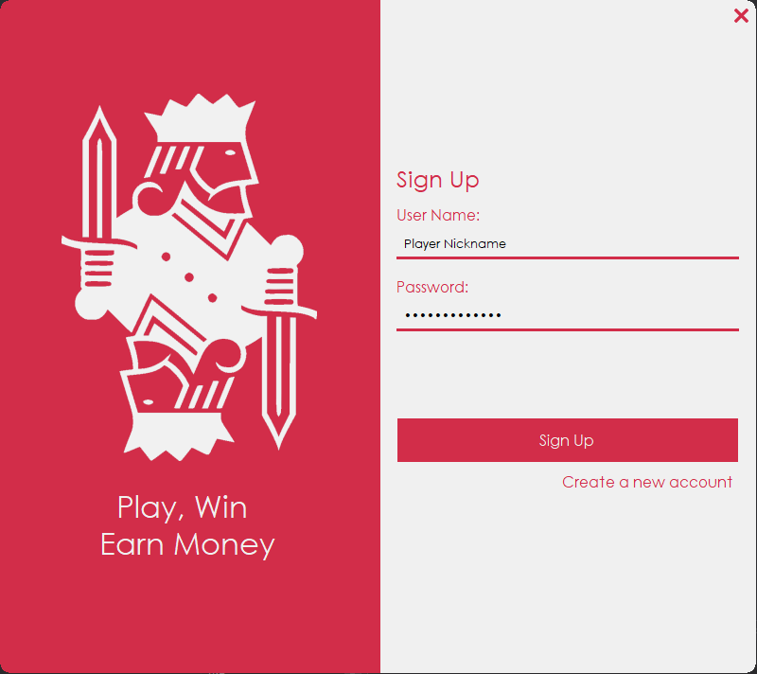

Рисунок A.1 – Форма логирования

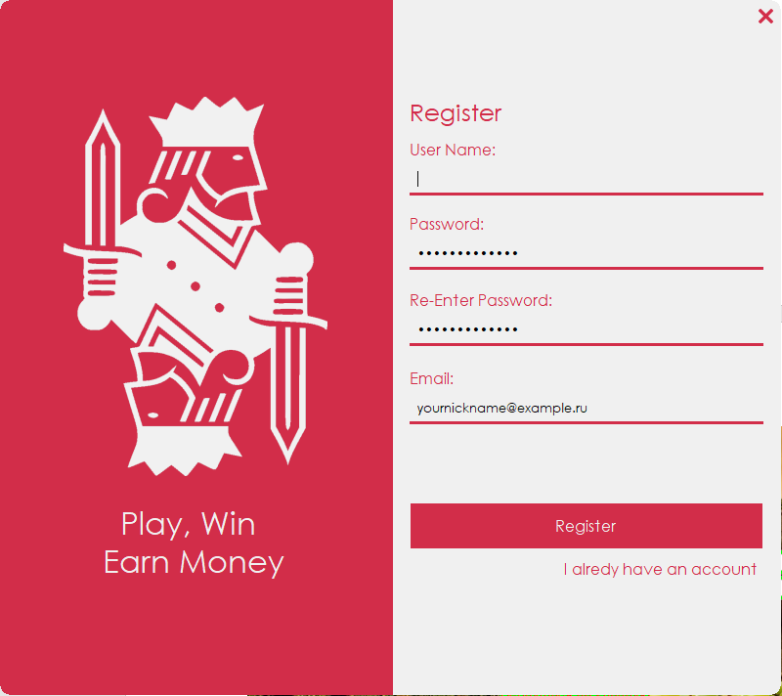

Рисунок A.2 – Форма регистрации



Рисунок A.3 – Загрузочная форма

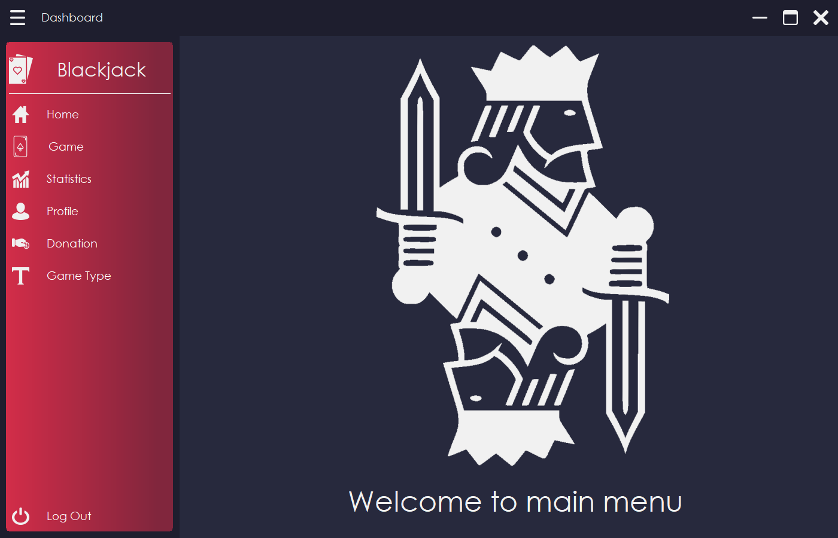

Рисунок A.4 – Главная форма
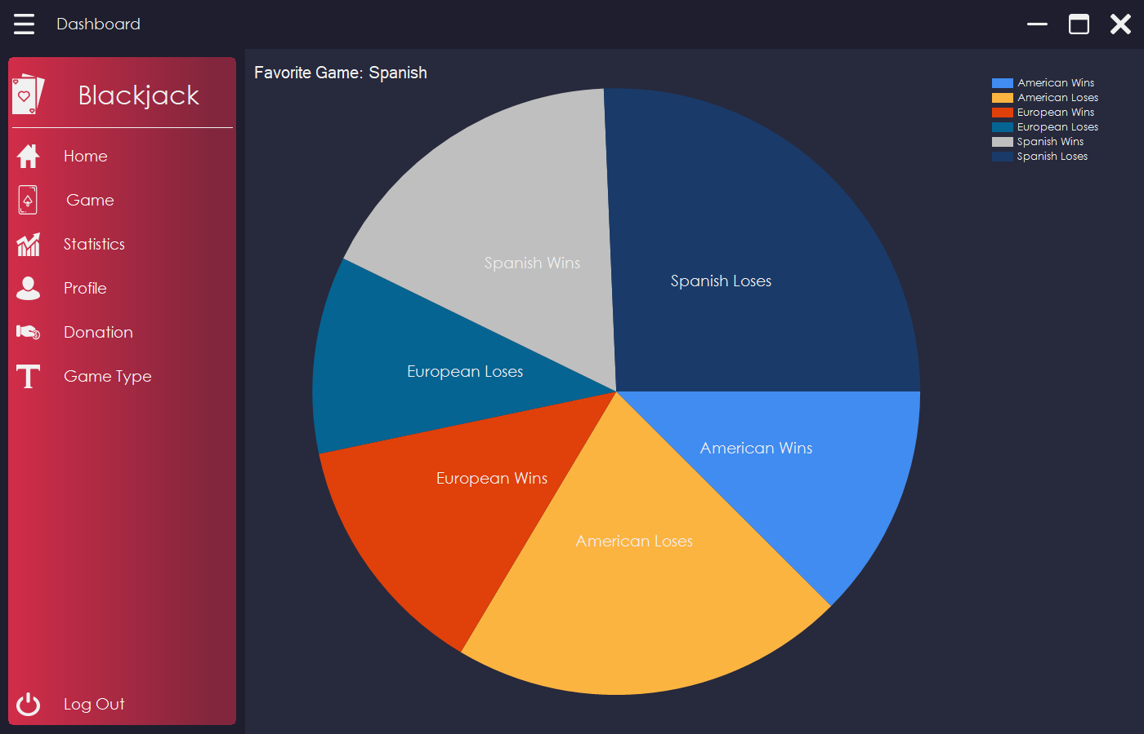

Рисунок A.5 – Форма статистики

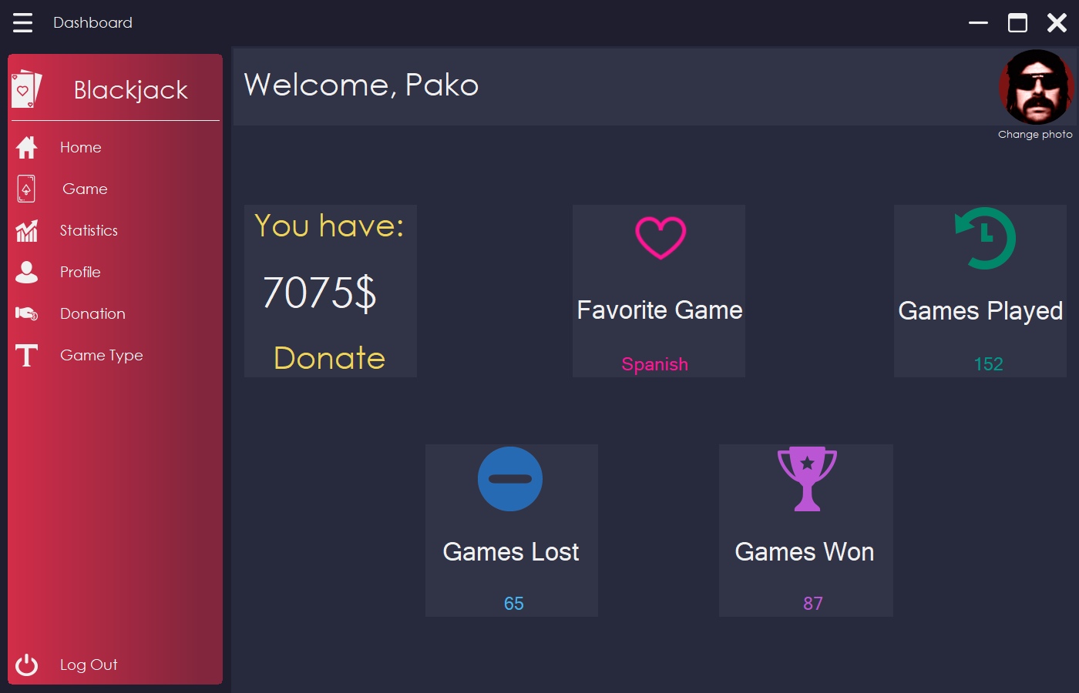

Рисунок A.6 – Форма профиля
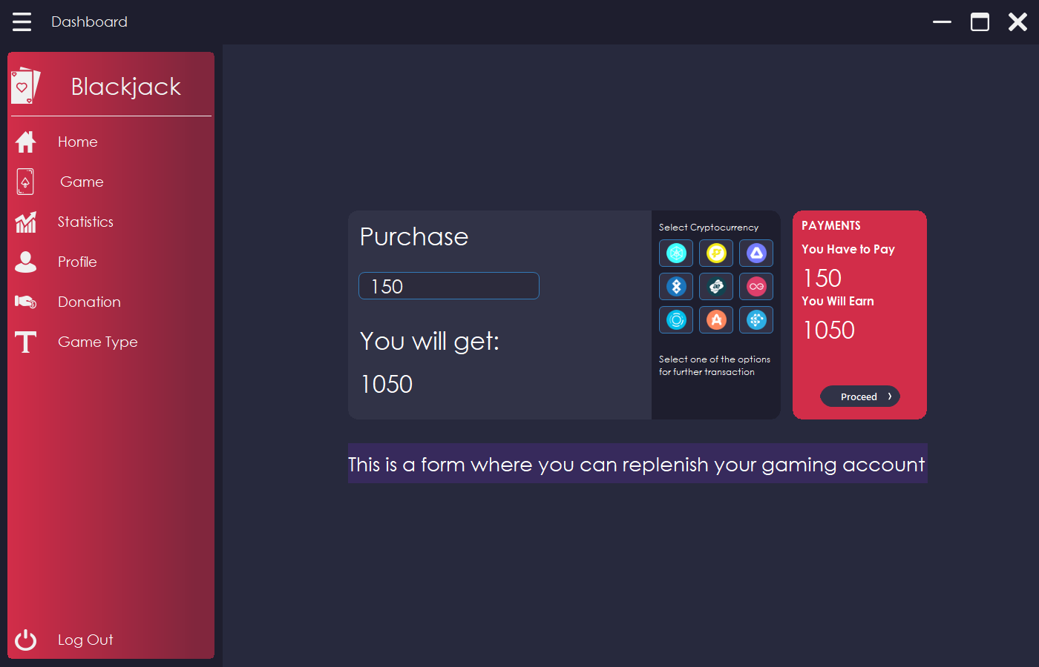

Рисунок A.7 – Форма пополнения внутриигрового профиля

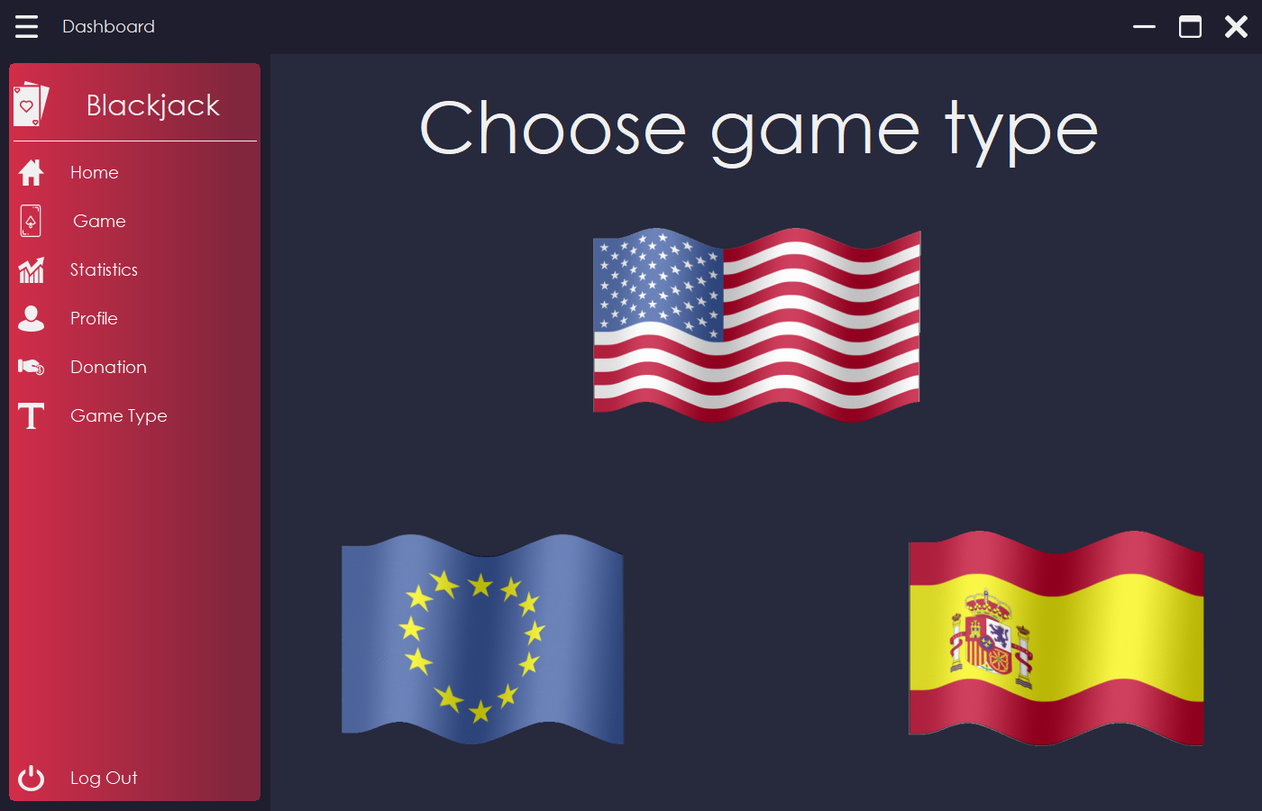

Рисунок A.8 – Форма выбора типа игры
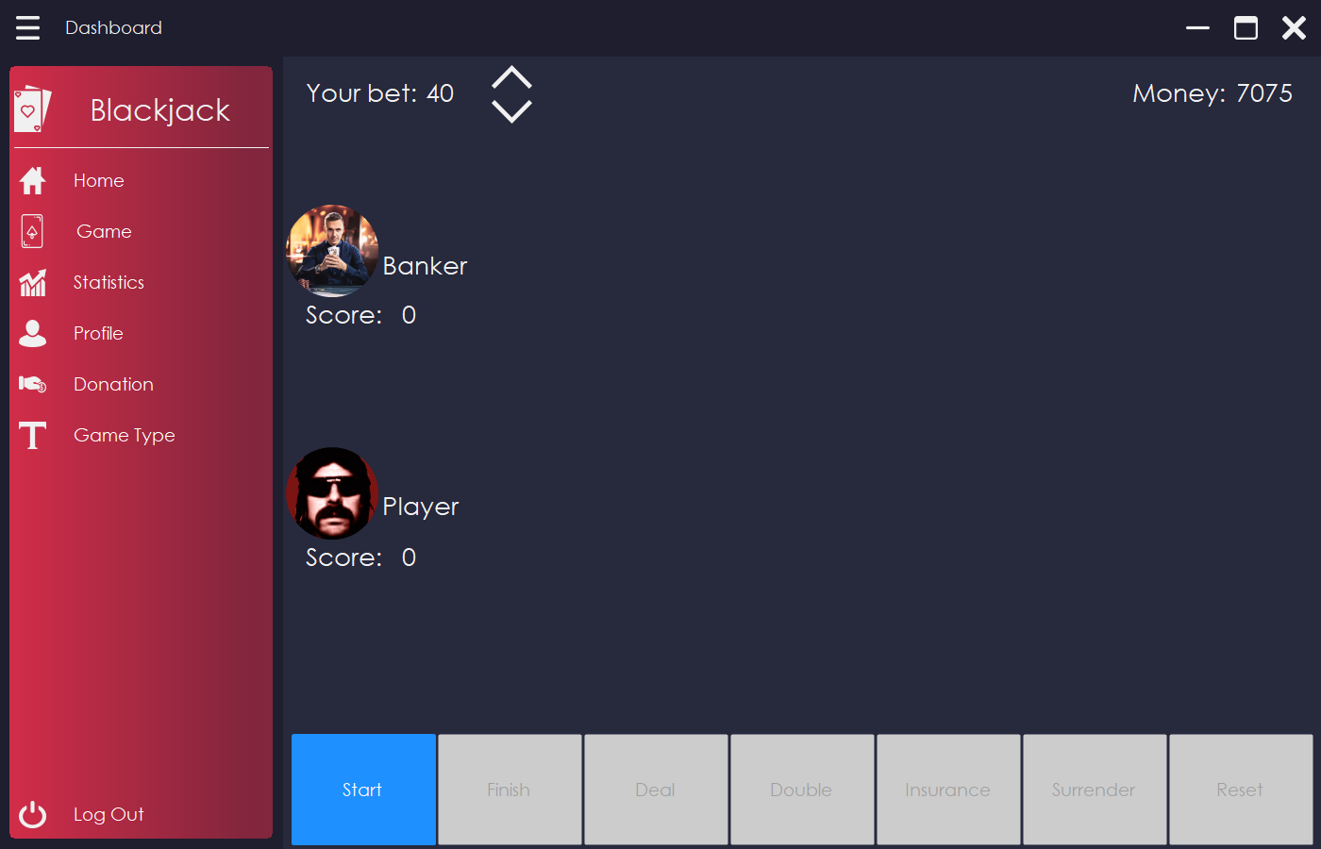

Рисунок A.9 – Игровая форма

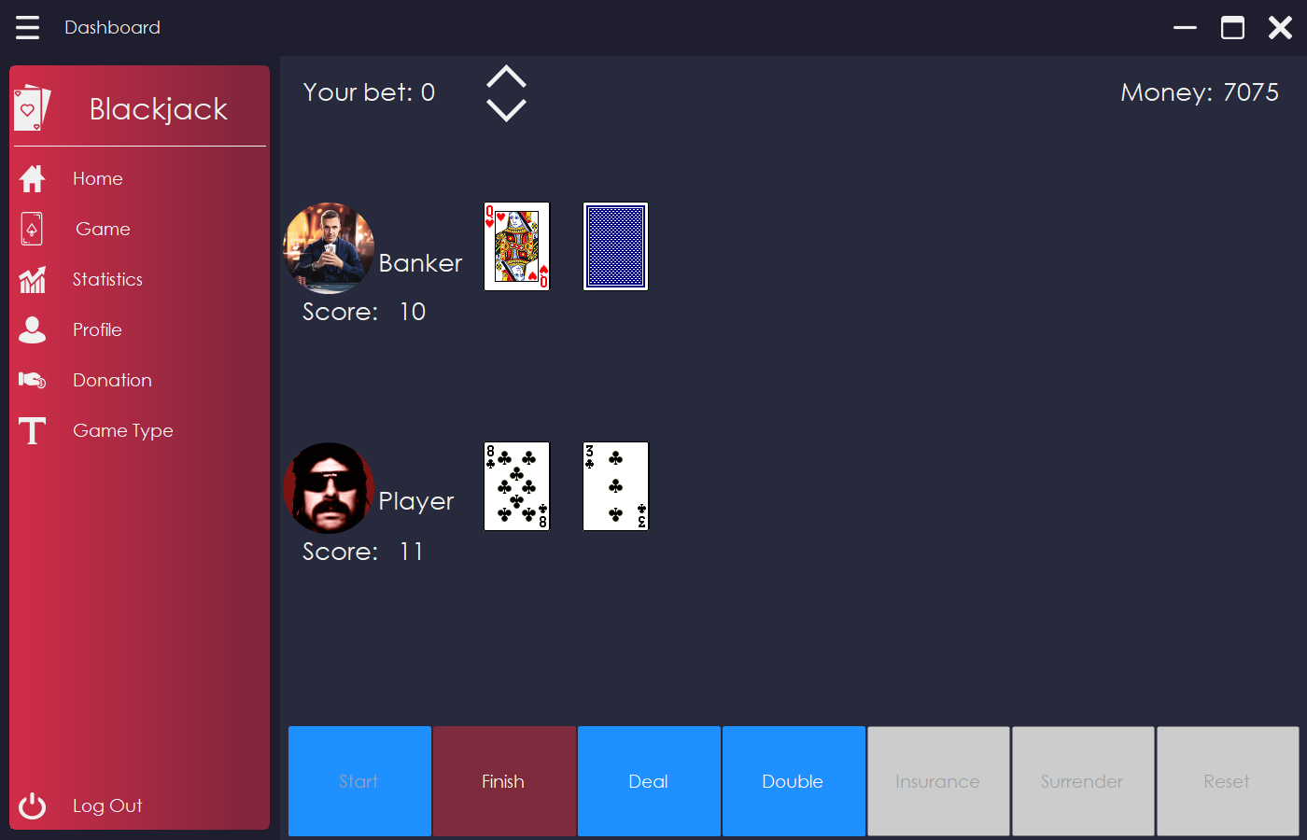

Рисунок A.10 – Игровая форма в процессе игры
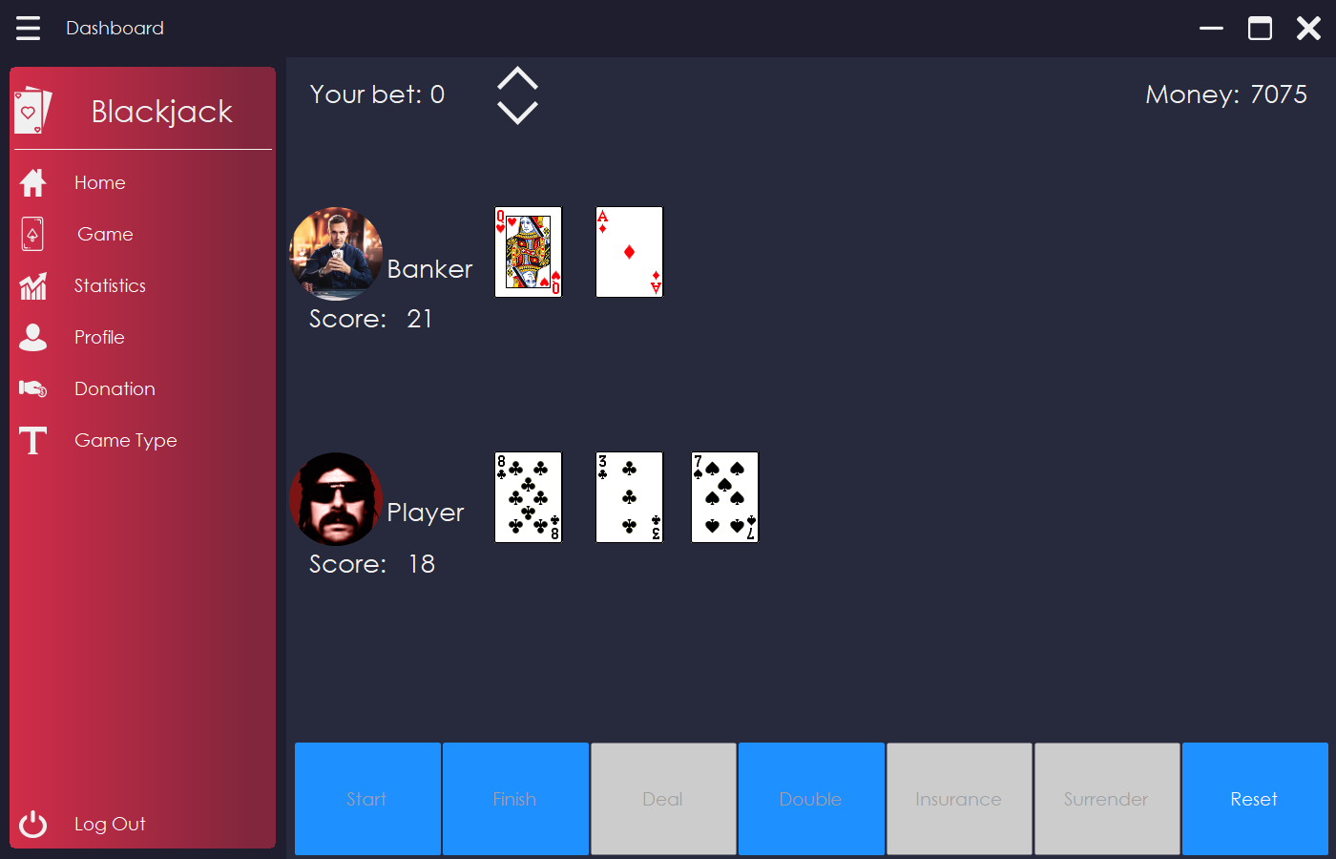

Рисунок A.11 – Конец игрового раунда



Рисунок A.12 – Уведомление о проажении



Рисунок A.13 – Уведомление о победе

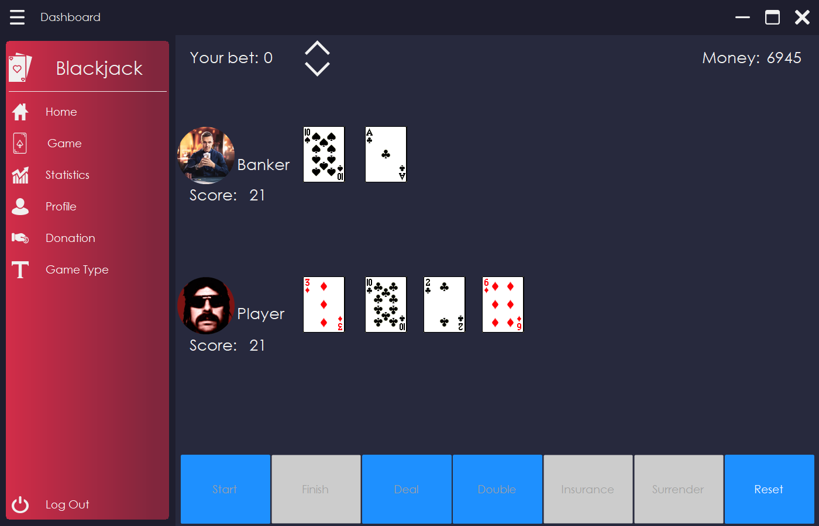

Рисунок A.14 – Конец игрового раунда



Рисунок A.15 – Уведомление о сдаче



Рисунок A.16 – Предупреждение о необходимости ставки



Рисунок A.17 – Уведомление об особом исходе игры



Рисунок A.18 – Уведомление о выборе испанского типа игры



Рисунок A.19 – Уведомление о выборе американского типа игры



Рисунок A.20 – Уведомление о выборе европейского типа игры



Рисунок A.21 – Предупреждение о необходимости завершения игры

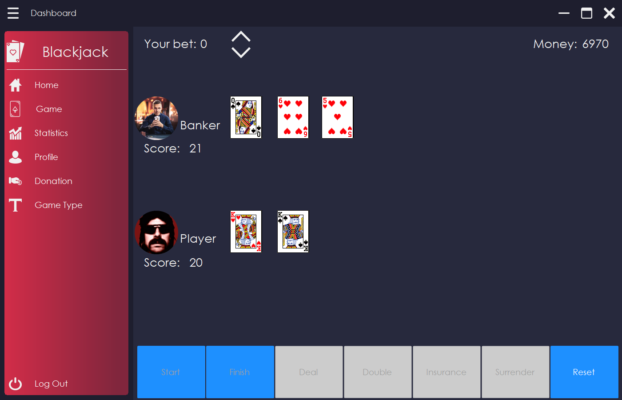

Рисунок A.22 – Конец игрового раунда



Рисунок A.23 – Уведомление о пополнении счета

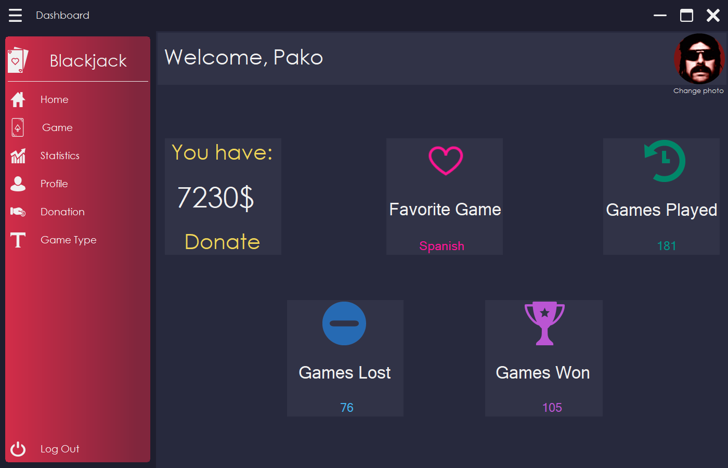

Рисунок A.24 – Обновленный профиль

ПРИЛОЖЕНИЕ Б
Фрагменты листинга

Листинг Б1 – Файл «Member.cs»

public class Member
{
protected int money;
protected int cardSum = 0;
protected List<Card> cardList;
public List<PictureBox> playerbox = new List<PictureBox>();
protected bool BJState = false;

public virtual bool checkBlackJack()
{
if (this.cardList[0].Value == 10 && this.cardList[1].Value == 11 || this.cardList[0].Value == 11 && this.cardList[1].Value == 10)
BJState = true;
return BJState;
}

public virtual void resCardSum()
{
this.cardSum = 0;
}

public virtual void clearCardList()
{
this.cardList.Clear();
}

public int getCardSum()
{
return this.cardSum;
}

public virtual void addCardToPCardList(Card a)
{
this.cardList.Add(a);
}

public virtual void sumPlayerCards()
{
cardSum = 0;
for (int i = 0; i < cardList.Count; i++)
{
cardSum += cardList[i].Value;
}
if (cardSum > 21)
{
foreach (Card c in cardList)
{
if (c.Value == 11)
{
cardSum -= 10;
if (cardSum <= 21)
{
break;
}
}
}
}
}

public virtual int getplayerBoxCount()
{
return this.playerbox.Count();
}

public virtual void addPlayerBox(PictureBox a)
{
this.playerbox.Add(a);
}

protected void betWin(int a)
{
this.money += a;
}

protected void betLose(int a)
{
this.money -= a;
}

public int getMoney()
{
return this.money;
}

public void negBJState()
{
this.BJState = false;
}
}

Листинг Б2 – Файл «Banker.cs»

public class Banker : Member
{
public Banker()
{
cardList = new List<Card>();

this.money = 7000000;
}

public Card getDCard(int a)
{
return this.cardList[a];
}

public bool gotAce()
{
if (cardList[0].Value == 11)
return true;
else
return false;
}
}

Листинг Б3 – Скрипт «Player.cs»

public class Player : Member
{
private bool sur;
private string name;
private IniFiles INI;

public Player()
{
cardList = new List<Card>();
this.name = GlobalData.PlayerName;
this.playerbox = new List<PictureBox>();
INI = new IniFiles(name + ".ini");
this.money = Convert.ToInt32(INI.ReadINI("User Information", "Money"));
sur = false;
GlobalData.money = this.money;
}

public int getCardCount()
{
return cardList.Count();
}
public Card getCard(int a)
{
return cardList[a];
}

public void playerSur()
{
this.sur = true;
}

public void playerNegSur()
{
this.sur = false;
}

public void setMoney(int a)
{
this.money = a;
}

public bool isPlSur()
{
if (this.sur)
return true;
else
return false;
}

public void setName(string a)
{
this.name = a;
}

public string getName()
{
return this.name;
}

public void updStats(int state, int type, int mny)
{
if(state == 0)
{
if(type == 1)
{
this.INI.Write("Statistic", "ALoses", Convert.ToString(Convert.ToInt32(this.INI.ReadINI("Statistic", "ALoses")) + 1));
}
else if(type == 2)
{
this.INI.Write("Statistic", "ELoses", Convert.ToString(Convert.ToInt32(this.INI.ReadINI("Statistic", "ELoses")) + 1));
}
else if(type == 3)
{
this.INI.Write("Statistic", "SLoses", Convert.ToString(Convert.ToInt32(this.INI.ReadINI("Statistic", "SLoses")) + 1));
}

this.betLose(mny);
this.INI.Write("User Information", "Money", Convert.ToString(this.money));
GlobalData.money = this.money;
}
else if (state == 1)
{
if (type == 1)
{
this.INI.Write("Statistic", "AWins", Convert.ToString(Convert.ToInt32(this.INI.ReadINI("Statistic", "AWins")) + 1));
}
else if (type == 2)
{
this.INI.Write("Statistic", "EWins", Convert.ToString(Convert.ToInt32(this.INI.ReadINI("Statistic", "EWins")) + 1));
}
else if (type == 3)
{
this.INI.Write("Statistic", "SWins", Convert.ToString(Convert.ToInt32(this.INI.ReadINI("Statistic", "SWins")) + 1));
}

this.betWin(mny);
this.INI.Write("User Information", "Money", Convert.ToString(this.money));
GlobalData.money = this.money;
}
}
}

Листинг Б4 – Файл «Game.cs»

public abstract class Game
{
protected Banker b;
protected Player p;
protected Random random;
protected Deck deck;
protected int douCount;
protected bool spnSpec;

protected int pBet = 0;

public virtual void sName(string a)
{
p.setName(a);
}

public virtual void sMoney(int a)
{
p.setMoney(a);
}

protected virtual void displayCardBack(PictureBox picturebox)
{
picturebox.ImageLocation = "Resources/b1fv.png";
picturebox.SizeMode = PictureBoxSizeMode.AutoSize;
}

protected virtual int selectRandomCard(List<Card> a, Random random)
{
int randomCard;
randomCard = random.Next(0, a.Count());
return randomCard;
}

public virtual void makeBet(PlayForm f, int bet, Player p)
{
if (f.BetGame.Text != "0")
{
if (Convert.ToInt32(f.BetGame.Text) > p.getMoney())
{
Notification.Show("You don't have that amount of money!", NotifType.Error);
f.BetPlus.Enabled = false;
f.BetMinus.Enabled = false;
f.DealBtnGame.Enabled = false;
f.EndBtnGame.Enabled = false;
}
else
{
pBet = Convert.ToInt32(f.BetGame.Text);
f.BetGame.Text = "0";
}
}
else if (f.BetGame.Text == "0")
{
Notification.Show("Make a bet!", NotifType.Warning);
}
}

protected virtual void clearBet()
{
this.pBet = 0;
}

protected virtual void showScore(PlayForm a)
{
a.BankerScore.Text = Convert.ToString(b.getCardSum());
a.PlayerScore.Text = Convert.ToString(p.getCardSum());
}

protected virtual void resetGame(PlayForm a)
{
pBet = 0;
// Очистка формы и данных у игрока и диллера
a.PlayerCard1Game.Image = null;
a.PlayerCard2Game.Image = null;
a.BankerCard1Game.Image = null;
a.BankerCard2Game.Image = null;
betButtonsState(a);
a.PlayerScore.Text = "0";
a.BankerScore.Text = "0";

foreach (PictureBox pb in p.playerbox)
{
a.Controls.Remove(pb);
}
p.playerbox = new List<PictureBox>();
foreach (PictureBox pb in b.playerbox)
{
a.Controls.Remove(pb);
}
b.playerbox = new List<PictureBox>();

p.resCardSum();
b.resCardSum();
p.clearCardList();
b.clearCardList();
//p.clearUserCards();
p.playerNegSur();
p.negBJState();
b.negBJState();
if (GlobalData.gameType == 3)
{
douCount = 0;
}
deck = new Deck();
// Работа с кнопками
a.StartBtnGame.Enabled = true;
a.InsuranceBtnGame.Enabled = false;
a.EndBtnGame.Enabled = false;
a.SurrenderBtnGame.Enabled = false;
a.DoubleBtnGame.Enabled = false;
a.DealBtnGame.Enabled = false;
a.ResetBtnGame.Enabled = false;
a.BetPlus.Enabled = true;
a.BetMinus.Enabled = true;
clearBet();
a.PlayerMoney.Text = Convert.ToString(p.getMoney());
GlobalData.InGameState = false;
}

protected virtual void betButtonsState(PlayForm a)
{
a.BetPlus.Enabled = !a.BetPlus.Enabled;
a.BetMinus.Enabled = !a.BetMinus.Enabled;
}

protected virtual void initPlayer(PlayForm a)
{
Card card1 = retCard(deck);
p.addCardToPCardList(card1);
Card card2 = retCard(deck);
p.addCardToPCardList(card2);

a.PlayerCard1Game.ImageLocation = card1.Image;
a.PlayerCard1Game.SizeMode = PictureBoxSizeMode.AutoSize;

a.PlayerCard2Game.ImageLocation = card2.Image;
a.PlayerCard2Game.SizeMode = PictureBoxSizeMode.AutoSize;
}

protected virtual void dealSUE(PlayForm a)
{
a.InsuranceBtnGame.Enabled = false;
a.DoubleBtnGame.Enabled = false;
a.SurrenderBtnGame.Enabled = false;
p.resCardSum();

Card card = retCard(deck);
p.addCardToPCardList(card);

PictureBox p3 = new PictureBox();
p3.Width = 71;
p3.Height = 96;
p3.Location = new Point(324 + 100 + p.getplayerBoxCount() * 100, 413);
p3.ImageLocation = card.Image;
p3.SizeMode = PictureBoxSizeMode.AutoSize;
a.Controls.Add(p3);
p.addPlayerBox(p3);
p.sumPlayerCards();
}

protected virtual void endUpButScore(PlayForm a)
{
a.InsuranceBtnGame.Enabled = false;
a.DoubleBtnGame.Enabled = false;
a.SurrenderBtnGame.Enabled = false;
a.DealBtnGame.Enabled = false;
a.EndBtnGame.Enabled = false;
p.sumPlayerCards();
b.sumPlayerCards();
}

protected virtual void insuranceGN(PlayForm a)
{
p.playerSur();
pBet += pBet / 2;
a.InsuranceBtnGame.Enabled = false;
a.DoubleBtnGame.Enabled = false;
a.SurrenderBtnGame.Enabled = false;
}

protected virtual void surr(PlayForm a)
{
b.sumPlayerCards();
p.sumPlayerCards();
this.showScore(a);
a.InsuranceBtnGame.Enabled = false;
a.DealBtnGame.Enabled = false;
a.DoubleBtnGame.Enabled = false;
a.SurrenderBtnGame.Enabled = false;
a.EndBtnGame.Enabled = false;
Notification.Show("You surrendered!", NotifType.Error);
p.updStats(0, 1, pBet / 2);
a.ResetBtnGame.Enabled = true;
}

protected virtual void doubleX2(PlayForm a)
{
pBet = pBet * 2;

Card card = retCard(deck);
p.addCardToPCardList(card);

PictureBox p3 = new PictureBox();
p3.Width = 71;
p3.Height = 96;
p3.Location = new Point(324 + 100 + p.getplayerBoxCount() * 100, 413);
p3.ImageLocation = card.Image;
p3.SizeMode = PictureBoxSizeMode.AutoSize;
a.Controls.Add(p3);
p.addPlayerBox(p3);
if(GlobalData.gameType == 3)
{
if (douCount < 1)
douCount++;
else
a.DoubleBtnGame.Enabled = false;
}
else
{
a.DoubleBtnGame.Enabled = false;
}
a.InsuranceBtnGame.Enabled = false;
a.SurrenderBtnGame.Enabled = false;
p.sumPlayerCards();
}

protected virtual Card retCard(Deck deck)
{
int randomCard = selectRandomCard(deck.getDeck(), random);
Card card = deck.getDeckCard(randomCard);
deck.popCard(card);
return card;
}

protected void usualRules(PlayForm a, int gameType)
{
if (b.getCardSum() > 21)
{
p.updStats(1, gameType, pBet);
Notification.Show("You win!", NotifType.Confirm);
a.ResetBtnGame.Enabled = true;
}
else if (p.getCardSum() <= b.getCardSum())
{
p.updStats(0, gameType, pBet);
Notification.Show("You lose!", NotifType.Error);
a.ResetBtnGame.Enabled = true;
}
else
{
p.updStats(1, gameType, pBet);
Notification.Show("You win!", NotifType.Confirm);
a.ResetBtnGame.Enabled = true;
}
}

protected void takingCards(PlayForm a, Card card)
{
PictureBox p4 = new PictureBox();
p4.Width = 71;
p4.Height = 96;
if (GlobalData.gameType != 2)
p4.Location = new Point(324 + 100 + b.getplayerBoxCount() * 100, 156);
else
p4.Location = new Point(324 + b.getplayerBoxCount() * 100, 156);
p4.ImageLocation = card.Image;
p4.SizeMode = PictureBoxSizeMode.AutoSize;
a.Controls.Add(p4);
b.addPlayerBox(p4);
b.sumPlayerCards();
}
}

Листинг Б5 – Файл «USA.cs»

public class USA : Game, IGameType
{
public USA()
{
this.b = new Banker();
this.p = new Player();
this.random = new Random();
this.deck = new Deck();
}

public void Start(PlayForm a)
{
makeBet(a, Convert.ToInt32(a.BetGame.Text), p); // проверка ставки
if (pBet != 0)
{
GlobalData.InGameState = true;
this.betButtonsState(a);
a.DealBtnGame.Enabled = true;
a.EndBtnGame.Enabled = true;
a.StartBtnGame.Enabled = false;

p.resCardSum();
b.resCardSum();

#region init player

this.initPlayer(a);

#endregion

#region init banker

Card card3 = retCard(deck);
b.addCardToPCardList(card3);

Card card4 = retCard(deck);
b.addCardToPCardList(card4);

a.BankerCard1Game.ImageLocation = card3.Image;
a.BankerCard1Game.SizeMode = PictureBoxSizeMode.AutoSize;
displayCardBack(a.BankerCard2Game);

#endregion

p.sumPlayerCards();
if (b.gotAce())
{
a.InsuranceBtnGame.Enabled = true;
}
else if (p.getCardSum() >= 9 && p.getCardSum() <= 13)
{
a.DoubleBtnGame.Enabled = true;
}
else if (b.getDCard(0).Value == 10)
{
if (b.checkBlackJack()) // Banker's BJ check
{
if (p.checkBlackJack()) // Player's BJ check
{
a.BankerCard2Game.ImageLocation = b.getDCard(1).Image;
Notification.Show("Drawn!", NotifType.Warning);
this.showScore(a);
a.ResetBtnGame.Enabled = true;
}
else
{
a.BankerCard2Game.ImageLocation = b.getDCard(1).Image;
Notification.Show("You lose! Banker's got BLACKJACK!", NotifType.Error);
p.updStats(0, 1, pBet);
this.showScore(a);
a.ResetBtnGame.Enabled = true;//resetGame(a);
}
}
}
else if (p.getCardSum() == 21)
{
if (b.checkBlackJack()) // Banker's BJ check
{
a.BankerCard2Game.ImageLocation = b.getDCard(1).Image;
Notification.Show("Drawn!", NotifType.Warning);
this.showScore(a);
a.ResetBtnGame.Enabled = true;
}
else
{
a.BankerCard2Game.ImageLocation = b.getDCard(1).Image;
Notification.Show("You win!", NotifType.Confirm);
p.updStats(1, 1, pBet);
this.showScore(a);
a.ResetBtnGame.Enabled = true;
}
}
else if (b.getDCard(0).Value != 10 || b.getDCard(1).Value != 11)
{
p.sumPlayerCards();
if (p.getCardSum() < 9)
{
a.SurrenderBtnGame.Enabled = true;
}
}

a.BankerScore.Text = Convert.ToString(b.getDCard(0).Value);
a.PlayerScore.Text = Convert.ToString(p.getCardSum());

}
}

public void Reset(PlayForm a)
{
this.resetGame(a);
}

public void Deal(PlayForm a)
{
this.dealSUE(a);

if (p.getCardSum() > 21)
{
a.BankerCard2Game.ImageLocation = b.getDCard(1).Image;
Notification.Show("You lose!", NotifType.Error);
p.updStats(0, 1, pBet);
b.sumPlayerCards();
this.showScore(a);
a.DealBtnGame.Enabled = false;
a.EndBtnGame.Enabled = false;
a.ResetBtnGame.Enabled = true;
}
else if (p.getCardSum() == 21)
{
End(a);
}

a.PlayerScore.Text = Convert.ToString(p.getCardSum());

}

public void End(PlayForm a)
{
this.endUpButScore(a);
a.BankerCard2Game.ImageLocation = b.getDCard(1).Image; // Открытие второй закрытой карты банкира

while (b.getCardSum() <= 16)
{
Card card = retCard(deck);
b.addCardToPCardList(card);

takingCards(a, card);
}
if (p.isPlSur())
{
if (b.getDCard(0).Value == 11 && b.getDCard(1).Value == 10)
{
p.updStats(1, 1, pBet * 2);
Notification.Show("Dealer has got BLACKJACK, but You win!", NotifType.Confirm);
a.ResetBtnGame.Enabled = true;
}
else
{
usualRules(a, GlobalData.gameType);
}
}
else
{
usualRules(a, GlobalData.gameType);
}

this.showScore(a);

}

public void Insurance(PlayForm a)
{
this.insuranceGN(a);
}

public void Surrender(PlayForm a)
{
a.BankerCard2Game.ImageLocation = b.getDCard(1).Image;
this.surr(a);
}

public void Double(PlayForm a)
{
if (p.getMoney() >= pBet * 2)
{
this.doubleX2(a);

a.BankerScore.Text = Convert.ToString(b.getDCard(0).Value);
a.PlayerScore.Text = Convert.ToString(p.getCardSum());
if (p.getCardSum() > 21)
{
a.BankerCard2Game.ImageLocation = b.getDCard(1).Image;
p.updStats(0, 1, pBet);
Notification.Show("You lose!", NotifType.Error);
a.ResetBtnGame.Enabled = true;
b.sumPlayerCards();
this.showScore(a);
}
else if (p.getCardSum() == 21)
{
End(a);
}

a.PlayerScore.Text = Convert.ToString(p.getCardSum());

}
else
{
Notification.Show("You don't have that amount of money!", NotifType.Warning);
}

}
}

Листинг Б6 – Файл «Eur.cs»

public class Eur : Game, IGameType
{
public Eur()
{
this.b = new Banker();
this.p = new Player();
this.random = new Random();
this.deck = new Deck();
}

public void Start(PlayForm a)
{
makeBet(a, Convert.ToInt32(a.BetGame.Text), p); // Взятие ставки
if (pBet != 0) // Если ставка сделана
{
GlobalData.InGameState = true;
this.betButtonsState(a);
a.StartBtnGame.Enabled = false;
a.EndBtnGame.Enabled = true;
a.DealBtnGame.Enabled = true;

p.resCardSum(); // Обнулить сумму карт у игрока
b.resCardSum(); // Обнулить сумму карт у бинкира

#region init player

this.initPlayer(a);

#endregion

#region init banker

Card card3 = retCard(deck);
b.addCardToPCardList(card3);

a.BankerCard1Game.ImageLocation = card3.Image;
a.BankerCard1Game.SizeMode = PictureBoxSizeMode.AutoSize;
a.BankerCard2Game.Visible = true;
displayCardBack(a.BankerCard2Game);

#endregion

p.sumPlayerCards(); // Подсчет суммы карт у игрока
if (b.gotAce()) // Если у банкира на раздаче был туз
{
a.InsuranceBtnGame.Enabled = true;
}
else if (p.getCardSum() == 21) // Блекджек у игрока
{
p.updStats(1, 2, pBet);
Notification.Show("You have got BlackJack! You win!", NotifType.Confirm);
a.ResetBtnGame.Enabled = true;
}
else if (p.getCardSum() >= 9 && p.getCardSum() <= 13)
{
a.DoubleBtnGame.Enabled = true;
}
else if (b.getDCard(0).Value != 10 && b.getDCard(0).Value != 11)
{
if (p.getCardSum() < 9)
{
a.SurrenderBtnGame.Enabled = true;
}
}

a.BankerScore.Text = Convert.ToString(b.getDCard(0).Value);
a.PlayerScore.Text = Convert.ToString(p.getCardSum());
}
}

public void Reset(PlayForm a)
{
this.resetGame(a);
}

public void Deal(PlayForm a)
{
this.dealSUE(a);

if (p.getCardSum() > 21)
{
p.updStats(0, 2, pBet);
Notification.Show("You lose!", NotifType.Error);
a.DealBtnGame.Enabled = false;
a.EndBtnGame.Enabled = false;
a.ResetBtnGame.Enabled = true;
}
else if (p.getCardSum() == 21)
{
End(a);
}

a.PlayerScore.Text = Convert.ToString(p.getCardSum());

}

public void End(PlayForm a)
{
a.BankerCard2Game.Visible = false;
this.endUpButScore(a);

while (b.getCardSum() <= 16)
{
Card card = retCard(deck);
b.addCardToPCardList(card);

takingCards(a, card);
}
if (p.isPlSur())
{
if (b.getDCard(0).Value == 11 && b.getDCard(1).Value == 10 || b.getDCard(0).Value == 10 && b.getDCard(1).Value == 11)
{
p.updStats(1, 2, pBet * 2);
Notification.Show("Dealer has got BLACKJACK, but You win!", NotifType.Confirm);
a.ResetBtnGame.Enabled = true;
}
else
{
usualRules(a, GlobalData.gameType);
}
}
else
{
if (p.checkBlackJack())
{
if (b.checkBlackJack())
{
Notification.Show("Drawn!", NotifType.Warning);
a.ResetBtnGame.Enabled = true;
}
else
{
p.updStats(1, 2, pBet);
Notification.Show("You got BLACKJACK! You win!", NotifType.Confirm);
a.ResetBtnGame.Enabled = true;
}
}
else
{
usualRules(a, GlobalData.gameType);
}
}

this.showScore(a);
}

public void Insurance(PlayForm a)
{
this.insuranceGN(a);
}

public void Surrender(PlayForm a)
{
this.surr(a);
}

public void Double(PlayForm a)
{
if (p.getMoney() >= pBet * 2)
{
this.doubleX2(a);

if (p.getCardSum() > 21)
{
p.updStats(0, 2, pBet);
Notification.Show("You lose!", NotifType.Error);
a.ResetBtnGame.Enabled = true;
}
else if (p.getCardSum() == 21)
{
End(a);
}
}
else
{
Notification.Show("You don't have that amount of money!", NotifType.Warning);
}

a.PlayerScore.Text = Convert.ToString(p.getCardSum());
}
}

Листинг Б7 – Файл «Spn.cs»

public class Spn : Game, IGameType
{
public Spn()
{
this.b = new Banker();
this.p = new Player();
this.random = new Random();
this.deck = new Deck();
this.douCount = 0;
this.spnSpec = false;
}

public void Start(PlayForm a)
{
makeBet(a, Convert.ToInt32(a.BetGame.Text), p); // проверка ставки
if (pBet != 0)
{
int randomCard5 = 8;
Card card5 = deck.getDeckCard(randomCard5);
deck.popCard(card5);
randomCard5 = 20;
card5 = deck.getDeckCard(randomCard5);
deck.popCard(card5);
randomCard5 = 32;
card5 = deck.getDeckCard(randomCard5);
deck.popCard(card5);
randomCard5 = 44;
card5 = deck.getDeckCard(randomCard5);
deck.popCard(card5);

GlobalData.InGameState = true;
this.betButtonsState(a);
a.EndBtnGame.Enabled = true;
a.DealBtnGame.Enabled = true;
a.StartBtnGame.Enabled = false;

p.resCardSum();
b.resCardSum();

#region init player

this.initPlayer(a);

#endregion

#region init banker

Card card3 = retCard(deck);
b.addCardToPCardList(card3);

Card card4 = retCard(deck);
b.addCardToPCardList(card4);

a.BankerCard1Game.ImageLocation = card3.Image;
a.BankerCard1Game.SizeMode = PictureBoxSizeMode.AutoSize;
displayCardBack(a.BankerCard2Game);

#endregion

p.sumPlayerCards();

a.BankerScore.Text = Convert.ToString(b.getDCard(0).Value);
a.PlayerScore.Text = Convert.ToString(p.getCardSum());

if (b.gotAce())
{
a.InsuranceBtnGame.Enabled = true;
a.SurrenderBtnGame.Enabled = true;
}
else if (p.getCardSum() == 21)
{
if (b.checkBlackJack()) // Banker's BJ check
{
a.BankerCard2Game.ImageLocation = b.getDCard(1).Image;
p.updStats(1, 3, (pBet*3)/2);
Notification.Show("You win! 3/2", NotifType.Confirm);
this.showScore(a);
a.ResetBtnGame.Enabled = true;
}
else
{
a.BankerCard2Game.ImageLocation = b.getDCard(1).Image;
p.updStats(1, 3, pBet);
Notification.Show("You win!", NotifType.Confirm);
this.showScore(a);
a.ResetBtnGame.Enabled = true;
}
}
else if (p.getCardSum() >= 9 && p.getCardSum() <= 13)
{
a.DoubleBtnGame.Enabled = true;
a.SurrenderBtnGame.Enabled = true;
}
else if (b.getDCard(0).Value == 10)
{
a.SurrenderBtnGame.Enabled = true;
if (b.checkBlackJack()) // Banker's BJ check
{
if (p.checkBlackJack()) // Player's BJ check
{
a.SurrenderBtnGame.Enabled = false;
a.BankerCard2Game.ImageLocation = b.getDCard(1).Image;
p.updStats(1, 3, (pBet*3)/2);
Notification.Show("You win! 3/2", NotifType.Confirm);
this.showScore(a);
a.ResetBtnGame.Enabled = true;//resetGame(a);
}
else
{
a.SurrenderBtnGame.Enabled = false;
a.BankerCard2Game.ImageLocation = b.getDCard(1).Image;
p.updStats(0, 3, pBet);
Notification.Show("You lose! Banker has got BLACKJACK!", NotifType.Error);
this.showScore(a);
a.ResetBtnGame.Enabled = true;//resetGame(a);
}
}
}
else
{
a.SurrenderBtnGame.Enabled = true;
}
}
}

public void Reset(PlayForm a)
{
this.resetGame(a);
}

public void Deal(PlayForm a)
{
this.dealSUE(a);

if (p.getCardSum() > 21)
{
a.BankerCard2Game.ImageLocation = b.getDCard(1).Image;
p.updStats(0, 3, pBet);
Notification.Show("You lose!", NotifType.Error);
b.sumPlayerCards();
this.showScore(a);
a.DealBtnGame.Enabled = false;
a.EndBtnGame.Enabled = false;
a.ResetBtnGame.Enabled = true;//resetGame(a);
}
else if (p.getCardSum() == 21)
{
End(a);
}

a.PlayerScore.Text = Convert.ToString(p.getCardSum());
}

public void End(PlayForm a)
{
this.endUpButScore(a);
a.BankerCard2Game.ImageLocation = b.getDCard(1).Image; // Открытие второй закрытой карты банкира

while (b.getCardSum() <= 16)
{
Card card = retCard(deck);
b.addCardToPCardList(card);

takingCards(a, card);
}
if (p.isPlSur())
{
if (b.getDCard(0).Value == 11 && b.getDCard(1).Value == 10)
{
p.updStats(1, 3, pBet * 2);
Notification.Show("Dealer has got BLACKJACK, but You win!", NotifType.Confirm);
a.ResetBtnGame.Enabled = true;//resetGame(a);
}
else
{
if (douCount == 0)
{
specialRules(a);
if (!spnSpec)
usualRules(a, GlobalData.gameType);
}
else
{
usualRules(a, GlobalData.gameType);
}
}
}
else
{
if (douCount == 0)
{
specialRules(a);
if (!spnSpec)
usualRules(a, GlobalData.gameType);
}
else
{
usualRules(a, GlobalData.gameType);
}
}

this.showScore(a);
}

public void Insurance(PlayForm a)
{
this.insuranceGN(a);
}

public void Surrender(PlayForm a)
{
a.BankerCard2Game.ImageLocation = b.getDCard(1).Image;
this.surr(a);
}

public void Double(PlayForm a)
{
if (p.getMoney() >= pBet * 2)
{
this.doubleX2(a);

if (p.getCardSum() > 21)
{
a.BankerCard2Game.ImageLocation = b.getDCard(1).Image;
p.updStats(0, 3, pBet);
Notification.Show("You lose!", NotifType.Error);
this.showScore(a);
a.ResetBtnGame.Enabled = true;
}
else if (p.getCardSum() == 21)
{
End(a);
}

a.PlayerScore.Text = Convert.ToString(p.getCardSum());

}
else
{
Notification.Show("You don't have that amount of money!", NotifType.Warning);
}
}

public void specialRules(PlayForm a)
{
if ((p.getCardCount() == 3 &&
((p.getCard(0).Value == 6 && p.getCard(1).Value == 7 && p.getCard(2).Value == 8) ||
(p.getCard(0).Value == 6 && p.getCard(1).Value == 8 && p.getCard(2).Value == 7) ||
(p.getCard(0).Value == 8 && p.getCard(1).Value == 7 && p.getCard(2).Value == 6) ||
(p.getCard(0).Value == 8 && p.getCard(1).Value == 6 && p.getCard(2).Value == 7) ||
(p.getCard(0).Value == 7 && p.getCard(1).Value == 8 && p.getCard(2).Value == 6) ||
(p.getCard(0).Value == 7 && p.getCard(1).Value == 6 && p.getCard(2).Value == 8))))
{
p.updStats(1, 3, pBet * 2);
Notification.Show("You win! Combination of 6, 7 and 8 cards!", NotifType.Confirm);
a.ResetBtnGame.Enabled = true;//resetGame(a);
spnSpec = true;
}
else if (p.getCardCount() == 3 && p.getCard(0).Value == 7 && p.getCard(1).Value == 7 && p.getCard(2).Value == 7)
{
p.updStats(1, 3, pBet * 3);
Notification.Show("You win! Combination of 3 cards valued as 7!", NotifType.Confirm);
a.ResetBtnGame.Enabled = true;//resetGame(a);
spnSpec = true;
}
else if (p.getCardCount() == 5 && p.getCardSum() == 21)
{
p.updStats(1, 3, Convert.ToInt32(3 * pBet / 2));
Notification.Show("You win! Combination of 5 cards!", NotifType.Confirm);
a.ResetBtnGame.Enabled = true;//resetGame(a);
spnSpec = true;
}
else if (p.getCardCount() == 6 && p.getCardSum() == 21)
{
p.updStats(1, 3, pBet * 2);
Notification.Show("You win! Combination of 5 cards!", NotifType.Confirm);
a.ResetBtnGame.Enabled = true;//resetGame(a);
spnSpec = true;
}
else if (p.getCardCount() == 7 && p.getCardSum() == 21)
{
p.updStats(1, 3, pBet * 3);
Notification.Show("You win! Combination of 5 cards!", NotifType.Confirm);
a.ResetBtnGame.Enabled = true;//resetGame(a);
spnSpec = true;
}
}

Листинг Б8 – Файл «ChartUpdate.cs»

public class ChartUpdate : IChUpd
{
private IniFiles INI;

public ChartUpdate()
{
this.INI = new IniFiles(GlobalData.PlayerName + ".ini");
}

public void UpdateStats(MainForm a)
{
a.chartStats.Series[0].Points.Clear();

if (INI.ReadINI("Statistic", "AWins") != "0")
a.chartStats.Series["s1"].Points.AddXY("American Wins", INI.ReadINI("Statistic", "AWins"));
if (INI.ReadINI("Statistic", "ALoses") != "0")
a.chartStats.Series["s1"].Points.AddXY("American Loses", INI.ReadINI("Statistic", "ALoses"));
if (INI.ReadINI("Statistic", "EWins") != "0")
a.chartStats.Series["s1"].Points.AddXY("European Wins", INI.ReadINI("Statistic", "EWins"));
if (INI.ReadINI("Statistic", "ELoses") != "0")
a.chartStats.Series["s1"].Points.AddXY("European Loses", INI.ReadINI("Statistic", "ELoses"));
if (INI.ReadINI("Statistic", "SWins") != "0")
a.chartStats.Series["s1"].Points.AddXY("Spanish Wins", INI.ReadINI("Statistic", "SWins"));
if (INI.ReadINI("Statistic", "SLoses") != "0")
a.chartStats.Series["s1"].Points.AddXY("Spanish Loses", INI.ReadINI("Statistic", "SLoses"));
}

public void favoriteGame(MainForm a)
{
int ag, eg, sg;

ag = Convert.ToInt32(INI.ReadINI("Statistic", "AWins")) + Convert.ToInt32(INI.ReadINI("Statistic", "ALoses"));
eg = Convert.ToInt32(INI.ReadINI("Statistic", "EWins")) + Convert.ToInt32(INI.ReadINI("Statistic", "ELoses"));
sg = Convert.ToInt32(INI.ReadINI("Statistic", "SWins")) + Convert.ToInt32(INI.ReadINI("Statistic", "SLoses"));

if(ag > eg && ag > sg)
{
a.FavGmResLbl.Text = "American";
}
else if(eg > ag && eg > sg)
{
a.FavGmResLbl.Text = "European";
}
else if (sg > ag && sg > eg)
{
a.FavGmResLbl.Text = "Spanish";
}
}
}

Листинг Б9 – Файл «LoginLogic.cs»

public class LoginLogic : ILoginLogic
{
private IniFiles INI;
private string password;
private string name;

public LoginLogic(string name_, string pas)
{
name = name_;
password = pas;

INI = new IniFiles(name + ".ini");
}

public string getName()
{
return this.name;
}

public string getPas()
{
return this.password;
}

public bool getMatch()
{
if (checkFileExistence(name))
{
if (password != INI.ReadINI("User Information", "Password")) // Проверка совпадения паролей
{
Notification.Show("Passwords do not match!", NotifType.Error);
return false; // Пароли не совпадают
}
else
{
return true; // Пароли совпадают
}
}
else
{
return false;
}
}

public bool checkFileExistence(string name)
{
if (System.IO.File.Exists(name + ".ini"))
{
return true;
}
else
{
Notification.Show("User does not exist!", NotifType.Error);//return false;
return false;
}
}
}

Листинг Б10 – Файл «RegisterLogic.cs»

public class RegisterLogic : IRegisterLogic
{
private IniFiles INI;
private string password;
private string name;
private string email;

public RegisterLogic(string name_, string pas, string rePas, string em)
{
name = name_;
password = pas;
email = em;
}

public string getName()
{
return this.name;
}

public bool checkFileExistence(string name)
{
if (System.IO.File.Exists(name + ".ini"))
{
Notification.Show("User alredy exist!", NotifType.Warning); // return false;
return true; // Файл существует
}
else
{
return false;
}
}

public bool checkFill(string name_, string pas1, string pas2, string email_)
{
if (name_ == "" || pas1 == "" || pas2 == "" || email_ == "")
{
Notification.Show("All fields must be filled in!", NotifType.Warning);
return false;
}
else
{
return true;
}
}

public bool regPassMatch(string rePass)
{
if (this.password == rePass)
{
return true;
}
else
{
Notification.Show("Passwords don't match!", NotifType.Warning);
return false;
}
}

public void writeInfo()
{
INI = new IniFiles(name + ".ini");
INI.Write("User Information", "Name", name);
INI.Write("User Information", "Password", password);
INI.Write("User Information", "Email", email);
INI.Write("User Information", "Money", "5000");
INI.Write("User Information", "Photo", "");
INI.Write("Statistic", "AWins", "0");
INI.Write("Statistic", "ALoses", "0");
INI.Write("Statistic", "EWins", "0");
INI.Write("Statistic", "ELoses", "0");
INI.Write("Statistic", "SWins", "0");
INI.Write("Statistic", "SLoses", "0");
}
}

Листинг Б11 – Файл «IniFiles.cs»

public class IniFiles
{
private string Path; //Имя файла.

[DllImport("kernel32", CharSet = CharSet.Auto)] // Подключаем kernel32.dll и описываем его функцию WritePrivateProfilesString
static extern long WritePrivateProfileString(string Section, string Key, string Value, string FilePath);

[DllImport("kernel32", CharSet = CharSet.Auto)] // Еще раз подключаем kernel32.dll, а теперь описываем функцию GetPrivateProfileString
static extern int GetPrivateProfileString(string Section, string Key, string Default, StringBuilder RetVal, int Size, string FilePath);

[DllImport("kernel32.dll", CharSet = CharSet.Auto)]
static extern uint GetPrivateProfileSection(string lpAppName, IntPtr lpReturnedString, uint nSize, string lpFileName);
// С помощью конструктора записываем путь до файла и его имя.
public IniFiles(string IniPath)
{
Path = new FileInfo(IniPath).FullName.ToString();
}

public string ReadINI(string Section, string Key)
{
var RetVal = new StringBuilder(255);
GetPrivateProfileString(Section, Key, "", RetVal, 255, Path);
return RetVal.ToString();
}
//Записываем в ini-файл. Запись происходит в выбранную секцию в выбранный ключ.
public void Write(string Section, string Key, string Value)
{
WritePrivateProfileString(Section, Key, Value, Path);
}
public void DeleteKey(string Key, string Section = null)
{
Write(Section, Key, null);
}
public void DeleteSection(string Section = null)
{
Write(Section, null, null);
}
public bool KeyExists(string Section, string Key)
{
return ReadINI(Section, Key).Length > 0;
}

public bool GetPrivateProfileSection(string appName, string fileName, out string[] section)
{
section = null;

if (!System.IO.File.Exists(fileName))
return false;

const uint MAX_BUFFER = 32767;

IntPtr pReturnedString = Marshal.AllocCoTaskMem((int)MAX_BUFFER * sizeof(char));

uint bytesReturned = GetPrivateProfileSection(appName, pReturnedString, MAX_BUFFER, fileName);

if ((bytesReturned == MAX_BUFFER - 2) || (bytesReturned == 0))
{
Marshal.FreeCoTaskMem(pReturnedString);
return false;
}
string returnedString = Marshal.PtrToStringAuto(pReturnedString, (int)(bytesReturned - 1));

section = returnedString.Split('\0');

Marshal.FreeCoTaskMem(pReturnedString);
return true;
}
}

Листинг Б12 – Файл «MainForm.cs»

public partial class MainForm : Form
{
IReplenishment rep;

public MainForm()
{
InitializeComponent();
}

private void CloseBtn_Click(object sender, EventArgs e)
{
Application.Exit();
}

private void MaximizeBtn_Click(object sender, EventArgs e)
{
WindowState = FormWindowState.Maximized;
WindowBtn.Visible = true;
MaximizeBtn.Visible = false;
}

private void WindowBtn_Click(object sender, EventArgs e)
{
WindowState = FormWindowState.Normal;
MaximizeBtn.Visible = true;
WindowBtn.Visible = false;
}

private void MinimizeBtn_Click(object sender, EventArgs e)
{
WindowState = FormWindowState.Minimized;
}

private void SidebarBtnLog_Click(object sender, EventArgs e)
{
animLogic();
}

private void animLogic()
{
if (SidebarWrapper.Width == 300)
{
sidebar.Visible = false;
bunifuSeparator1.Width = 40;
sidebar.Width = 50;
SidebarWrapper.Width = 70;
enabledBtn(true);
sidebarAnimation.Show(sidebar);
}
else
{
sidebar.Visible = false;
bunifuSeparator1.Width = 270;
sidebar.Width = 280;
SidebarWrapper.Width = 300;
enabledBtn(false);
sidebarBackAnimation.Show(sidebar);
}
}

private void HomeBtn_Click(object sender, EventArgs e)
{
inGameState(0);
}

private void GameBtn_Click(object sender, EventArgs e)
{
if (GlobalData.InGameState == false)
{
openChildForm(new PlayForm());
pages.SetPage(1);
}
else
{
Notification.Show("Finish the game first!", NotifType.Warning);
}
}

private void StatisticsBtn_Click(object sender, EventArgs e)
{
if (inGameState(2))
{
IChUpd chStats = new ChartUpdate();
chStats.favoriteGame(this);
chStats.UpdateStats(this);
}
}

private void ProfileBtn_Click(object sender, EventArgs e)
{
if(inGameState(3))
{
if (GlobalData.INIg.ReadINI("User Information", "Photo") != "")
{
yourPhoto.ImageLocation = GlobalData.INIg.ReadINI("User Information", "Photo");
}
yourName.Text = GlobalData.INIg.ReadINI("User Information", "Name");
YouHaveMoney.Text = GlobalData.INIg.ReadINI("User Information", "Money") + "$";

IProfileStats ps = new ProfileStats();
ps.favoriteGame(this);
ps.gmsLost(this);
ps.gmsPlayed(this);
ps.gmsWon(this);
}
}

private void DonationBtn_Click(object sender, EventArgs e)
{
if (inGameState(4))
{
rep = new Replenishment();
}
}

private void ChsTypeBtn_Click(object sender, EventArgs e)
{
inGameState(5);
}

private void LogoutBtn_Click(object sender, EventArgs e)
{
if (GlobalData.InGameState == false)
{
if (activeForm != null)
{
activeForm.Close();
}
Form log = new LoginForm();
log.Show();
this.Hide();
}
else
{
Notification.Show("Finish the game first!", NotifType.Warning);
}
}

private Form activeForm = null;
private void openChildForm(Form childForm)
{
activeForm = childForm;
childForm.TopLevel = false;
childForm.FormBorderStyle = FormBorderStyle.None;
childForm.Dock = DockStyle.Fill;
Wrapper.Controls.Add(childForm);
Wrapper.Tag = childForm;
childForm.BringToFront();
childForm.Show();
}

private void ChngPhoto_MouseEnter(object sender, EventArgs e)
{
ChngPhoto.ForeColor = Color.FromArgb(210, 45, 73);
}

private void ChngPhoto_MouseLeave(object sender, EventArgs e)
{
ChngPhoto.ForeColor = Color.FromArgb(241, 241, 241);
}

private void ChngPhoto_Click(object sender, EventArgs e)
{
OpenFileDialog ofd = new OpenFileDialog();
ofd.Filter = "Изображения |*.jpg";
if (ofd.ShowDialog() == DialogResult.OK)
{
yourPhoto.ImageLocation = ofd.FileName;
GlobalData.INIg.Write("User Information", "Photo", ofd.FileName);
}
}

private void DonateLbl_MouseEnter(object sender, EventArgs e)
{
DonateLbl.ForeColor = Color.FromArgb(210, 45, 73);
}

private void DonateLbl_MouseLeave(object sender, EventArgs e)
{
DonateLbl.ForeColor = Color.FromArgb(239, 212, 88);
}

private void DonateLbl_Click(object sender, EventArgs e)
{
rep = new Replenishment();
pages.SetPage(4);
}

private void USDLbl_KeyPress(object sender, KeyPressEventArgs e)
{
if (Char.IsNumber(e.KeyChar) | (e.KeyChar == Convert.ToChar(",")) | e.KeyChar == '\b')
{
}
else
{
e.Handled = true;
}
}

private void CryptoBtn1_Click(object sender, EventArgs e)
{
rep.cryptoMath(this, 1);
}

private void CryptoBtn2_Click(object sender, EventArgs e)
{
rep.cryptoMath(this, 2);
}

private void CryptoBtn3_Click(object sender, EventArgs e)
{
rep.cryptoMath(this, 3);
}

private void CryptoBtn4_Click(object sender, EventArgs e)
{
rep.cryptoMath(this, 4);
}

private void CryptoBtn5_Click(object sender, EventArgs e)
{
rep.cryptoMath(this, 5);
}

private void CryptoBtn6_Click(object sender, EventArgs e)
{
rep.cryptoMath(this, 6);
}

private void CryptoBtn7_Click(object sender, EventArgs e)
{
rep.cryptoMath(this, 7);
}

private void CryptoBtn8_Click(object sender, EventArgs e)
{
rep.cryptoMath(this, 8);
}

private void CryptoBtn9_Click(object sender, EventArgs e)
{
rep.cryptoMath(this, 9);
}

private void ProceedBtn_Click(object sender, EventArgs e)
{
rep.proceed();
USDLbl.Text = "";
DonMoneyGet.Text = "0$";
WillGetLbl.Text = "0$";
HaveToPayLbl.Text = "0$";
}

private void MainForm_Load(object sender, EventArgs e)
{
this.Opacity = 0.0;
Starter.Start();
}

private void Starter_Tick(object sender, EventArgs e)
{
if (this.Opacity < 1)
this.Opacity += 0.05;
if(this.Opacity == 100)
{
Starter.Stop();
}
}

private bool inGameState(int p)
{
if (GlobalData.InGameState == false)
{
if (activeForm != null)
{
activeForm.Close();
}
pages.SetPage(p);
return true;
}
else
{
Notification.Show("Finish the game first!", NotifType.Warning);
return false;
}
}

private void enabledBtn(bool a)
{
if (a)
{
HomeBtn.Enabled = false;
GameBtn.Enabled = false;
StatisticsBtn.Enabled = false;
ProfileBtn.Enabled = false;
DonationBtn.Enabled = false;
ChsTypeBtn.Enabled = false;
LogoutBtn.Enabled = false;
}
else
{
HomeBtn.Enabled = true;
GameBtn.Enabled = true;
StatisticsBtn.Enabled = true;
ProfileBtn.Enabled = true;
DonationBtn.Enabled = true;
ChsTypeBtn.Enabled = true;
LogoutBtn.Enabled = true;
}
}

private void USAFlag_MouseEnter(object sender, EventArgs e)
{
USAEnd.Stop();
USAStart.Start();
}

private void USAFlag_MouseLeave(object sender, EventArgs e)
{
USAStart.Stop();
USAEnd.Start();
}

private void USAStart_Tick(object sender, EventArgs e)
{
biggerSize(USAFlag, USAStart);
}

private void USAEnd_Tick(object sender, EventArgs e)
{
lessSize(USAFlag, USAEnd);
}

private void EurFlag_MouseEnter(object sender, EventArgs e)
{
EurEnd.Stop();
EurStart.Start();
}

private void EurFlag_MouseLeave(object sender, EventArgs e)
{
EurStart.Stop();
EurEnd.Start();
}

private void SpnFlag_MouseEnter(object sender, EventArgs e)
{
SpnEnd.Stop();
SpnStart.Start();
}

private void SpnFlag_MouseLeave(object sender, EventArgs e)
{
SpnStart.Stop();
SpnEnd.Start();
}

private void EurStart_Tick(object sender, EventArgs e)
{
biggerSize(EurFlag, EurStart);
}

private void biggerSize(PictureBox pb, Timer t)
{
if (pb.Width <= 420)
{
pb.Height += 2;
pb.Width += 2;
}
else
{
t.Stop();
}
}

private void lessSize(PictureBox pb, Timer t) {
if (pb.Width >= 380)
{
pb.Height -= 2;
pb.Width -= 2;
}
else
{ t.Stop(); }
}
private void EurEnd_Tick(object sender, EventArgs e)
{
lessSize(EurFlag, EurEnd);
}
private void SpnStart_Tick(object sender, EventArgs e)
{
biggerSize(SpnFlag, SpnStart);
}
private void SpnEnd_Tick(object sender, EventArgs e)
{
lessSize(SpnFlag, SpnEnd);
}
private void USAFlag_Click(object sender, EventArgs e)
{
tpGame(1);
}
private void EurFlag_Click(object sender, EventArgs e)
{
tpGame(2);
}
private void SpnFlag_Click(object sender, EventArgs e)
{
tpGame(3);
}
private void tpGame(int t) {
GlobalData.gameType = t;
switch (t)
{
case 1:
Notification.Show("You have chosen the American type of game!", NotifType.Confirm);
break;
case 2:
Notification.Show("You have chosen the European type of game!", NotifType.Confirm);
break;
case 3:
Notification.Show("You have chosen the Spanish type of game!", NotifType.Confirm);
break;
default:
break;
}
}
}

